第3讲 5.6.3综合习题 2判定QQ是否运行
- 如何实现检索进程里面是否有QQ。
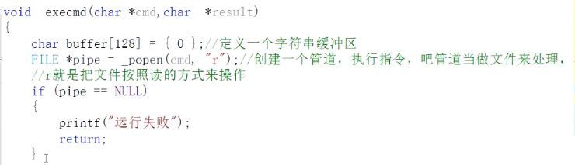
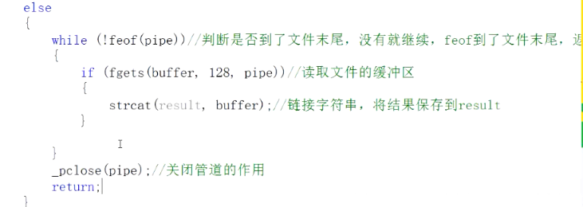
//strcat:把buffer所指字符串添加到result结尾处(覆盖result结尾处的'\0')并添加'\0'。
一下为主函数内容：
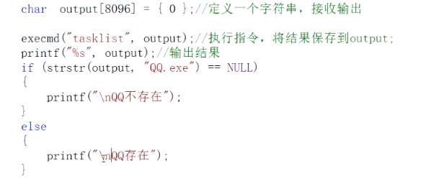
strstr() 函数搜索一个字符串在另一个字符串中的第一次出现。
输出结果：
